Linux 指令航线 · 教师使用手册
学生考试端 + 教师控制台 · V2.0 · 2026 年 11 月

1 系统概述

1.1 设计思路
本系统把《Linux 基础命令教学》课件中出现的命令，组织成一条连续的运维故事线。学生以 student 身份进入服务器，先接管主机、给新同事 zhangsan 建账号并设置密码，再建组调组、整理日志、修改权限与属主、复制归档，最后清理现场并交班。任务清单按这十一幕分组，学生可以按推荐顺序完成，也可以点选任意未完成任务作答。
考试不设关卡，也不要求按顺序推进。左侧一次列出 87 项任务，完成一项亮起一项；右上角实时显示剩余时间与当前分数。题库只使用课件中出现过的 38 条命令，判定读取沙箱真实状态：用户是否创建、密码是否设置、权限位是否正确、文件内容是否写入、属主是否改对，而不是比对学生输入了哪一串字符。

1.2 系统组成与访问边界
系统由两个独立服务组成。学生端监听 8000 端口，提供首页、练习、考试、成绩单与答题接口，由 Cloudflare Quick Tunnel 转发到公网；教师端监听 8001 端口，只绑定本机环回地址，提供考试时间设置、实时监控、成绩列表与 CSV 导出。教师端不经过隧道，公网无法访问；学生端不实现任何教师接口，直接返回 404。
教师电脑既是服务器也是出题主机。学生只通过浏览器访问学生端，不接触教师电脑的桌面与文件；沙箱不执行真实系统调用，学生误操作不会影响本机。

2 部署与启动

2.1 环境要求
教师主机建议为 Windows 10 或 Windows 11，已安装 Python 3.10 及以上版本，8000 与 8001 端口空闲，并能正常访问外网。项目 tools 目录内已放置 cloudflared.exe（约 55 MB），无需再次安装。

2.2 一键启动
双击项目根目录的“启动考试系统.bat”。脚本同时启动学生端与教师端，自动打开教师控制台，再拉起 Cloudflare 隧道。首次建立隧道通常需要 5 至 15 秒；关闭窗口即停止双服务与隧道。
若只需在机房局域网内使用，可在项目目录执行 python start_all.py --local，跳过隧道。若端口被占用，脚本会提示并打开已有服务；也可先设置环境变量 EXAM_PORT 与 TEACHER_PORT 再启动。

2.3 三个地址
教师控制台固定为 http://localhost:8001，启动后自动打开，免登录。学生端本机地址为 http://localhost:8000，用于教师自测。学生端公网地址每次启动都会变化，形如 https://xxx.trycloudflare.com，最新值写入根目录的“公网地址.txt”。把公网地址发给学生即可；新地址首次解析可能需要等待 10 至 30 秒。

3 学生端

3.1 两个模块
学生打开首页只看到两个模块。练习模式是独立沙箱，随时可用、不限次数，不影响考试成绩，所有课件命令都能练。考试模块由教师控制：未设置开考时间时显示“教师尚未设置考试时间”，按钮禁用；已设置但未到开始时间时显示倒计时；到达开始时间后自动解锁，填写姓名与学号即可进入。

3.2 考试时间闸门
开考时间、考试时长与结束状态保存在 data/config.json。教师未设置、未到开始时间或本场已结束时，学生端开考接口返回 403，不能绕过页面直接开考。到达开始时间后，所有学生共用一个结束时间；晚进来的学生剩余时间相应减少，不会额外补时。教师点“结束本场”时，所有未交卷学生会自动交卷并写入成绩。

3.3 考试界面与操作
进入考试后，左侧是任务清单，按幕分组，每项显示序号与标题；点击任意未完成任务即可切换，完成后该行变为绿色并自动选中下一项。清单上方显示当前任务的描述、预期结果和提示按钮；右侧是终端，底部输入命令后回车提交。右上角固定显示分数与剩余时间，分数随完成任务实时增加。
密码类输入会自动切换为遮蔽显示；vim 中先按 i 进入插入模式，输入内容后按 Esc，再输入 :wq 保存；less 分页时按 q 退出。界面提供 Esc 与 Ctrl+L 按钮，前者用于退出插入模式，后者只清屏、不影响进度。每项任务可申请一次提示，扣 1 分；系统不自动展开提示。刷新页面后可从“我的考核”恢复现场。

3.4 剧情结构
全卷共 87 项任务，分为 11 幕。表 1 给出每一幕的任务数量与主要工作，教师可据此安排讲解节奏。
表 1 十一幕剧情与任务分布
幕 | 任务数 | 主要工作
第一幕 接管服务器 | 9 | 确认身份、切换 root、进入根目录、浏览 /etc、读取账号与密码文件
第二幕 给新同事开账号 | 7 | 创建 zhangsan、设置密码、核对 UID/GID、用 tail 与 grep 验证
第三幕 建组与调组 | 9 | 创建 developers 与 ops、调整成员、查看组文件、复核归属
第四幕 用她的身份整理日志 | 11 | 切换到 zhangsan、建立多级日志目录、创建日志文件
第五幕 写入并检查日志 | 8 | vim 写入两条访问记录，用 cat、head、tail、grep 检查
第六幕 权限与属主 | 9 | 644 与 646 互改、脚本改为 744 与 750、验证权限串
第七幕 修改属主 | 4 | root 身份下 chown、chgrp，并核对结果
第八幕 归档与链接 | 10 | 复制、改名、软链接、tar 打包与解包
第九幕 定位资源 | 4 | find 按名称查找、which 定位程序、用 ls 与 grep 找目录
第十幕 复盘与清理 | 8 | history 复盘、rmdir 与 rm、rm -rf 清理、clear、exit
第十一幕 收尾交接 | 8 | 建临时账号再删除、删组、复核组文件、切回 student

4 评分与判定

4.1 计分规则
得分由已完成任务数决定，提示单独扣分。表 2 汇总了计分要素。
表 2 计分要素
要素 | 规则
任务总数 | 87 项，全部一次列出，可自由切换
基础得分 | 已完成任务数 ÷ 87 × 100
提示扣分 | 每项任务可申请一次提示，扣 1 分，最多扣 15 分
通过线 | 60 分
考试时长 | 由教师设置，默认 120 分钟；统一结束时间，倒计时归零自动交卷
交卷方式 | 完成全部任务自动交卷、手动交卷、时间到自动交卷或教师结束本场

4.2 判定方式
每项任务都绑定一个状态校验函数，检查沙箱中的账号、组、路径、权限位、文件内容或命令输出。系统只校验当前选中的任务：学生点选某项后，终端里的下一条命令若使该项条件成立，该项立即亮起并自动跳到下一项。这样既允许自由切换，也不会因为学生随手执行一条命令而误点亮无关任务。
同一目标可以有不同写法，只要主机状态正确即可通过。例如权限任务检查的是最终的 644、646 或 750，而不是学生必须输入某一条固定命令。

5 教师控制台

5.1 免登录与考试时间设置
打开 http://localhost:8001 即主界面，没有账号密码，也没有登录页。页面顶部显示当前考试状态：未设置、未开始、进行中或已结束，并给出倒计时或本场剩余时间。
在“考试时间设置”中选择开考时间与时长，点“保存并开放”即生效；点“立即开始”马上开放；点“结束本场”结束考试，所有未交卷学生自动交卷。未设置时间或未到开始时间，学生端考试模块保持锁定。

5.2 实时监控与成绩
“运行状态”显示在线学生、已交卷人数、平均分、最高分、通过率与参与人次，每 4 秒自动刷新。“进行中的学生”只列出未交卷会话，显示姓名、学号、进度、当前分数、剩余时间、状态与最后操作时间，便于教师在 14 人同时作答时快速定位卡住的学生。
“已交卷成绩”按交卷时间列出完成任务数、分数、用时、提示次数与交卷时间。点击“导出 CSV”下载全部成绩，文件使用带 BOM 的 UTF-8 编码，Excel 打开不会乱码。
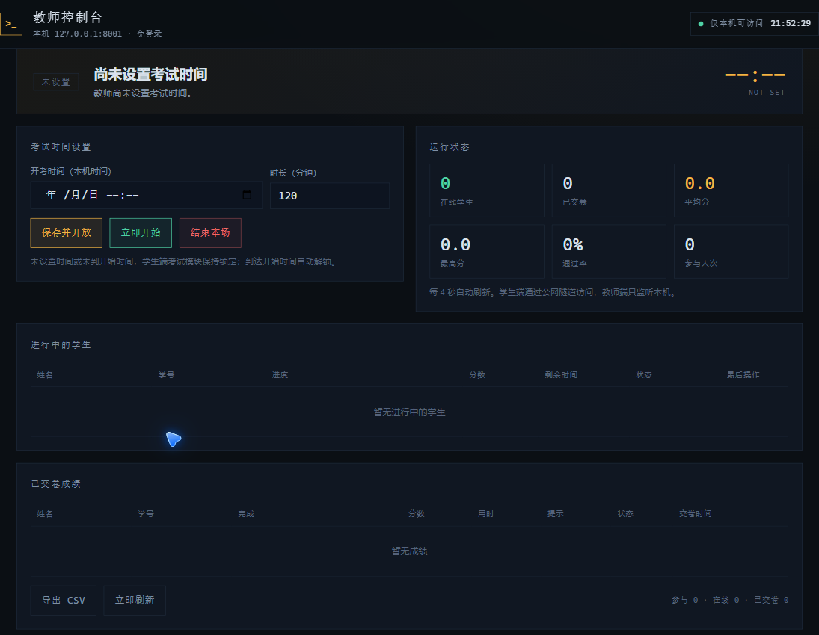
图 1 教师控制台界面

5.3 数据与重置
运行数据位于 data 目录：exam.db 保存会话快照与成绩，config.json 保存开考时间、考试时长与结束状态。只清空成绩时，关闭服务后删除 exam.db，重新启动会自动建库；若要重新安排一场考试，在教师控制台重新设置开考时间即可，不需要删库。

6 运维与故障处理
表 3 列出最常见的六类现象及处理办法。处理前先看启动窗口的最后几行输出，多数问题能直接定位。
表 3 常见故障与处理
现象 | 常见原因 | 处理办法
双击 bat 后窗口一闪而过 | Python 未加入 PATH | 在 PowerShell 中运行 python start_all.py，按报错安装或配置 Python
启动提示端口被占用 | 已有考试系统在运行 | 关闭原窗口，或设置 EXAM_PORT 与 TEACHER_PORT 后重启
教师控制台打不开 | 8001 被占用或服务未启动 | 查看启动窗口报错，确认 8001 未被其他程序占用
学生考试模块一直锁定 | 教师未设置时间或未到开始时间 | 在教师控制台设置时间或点“立即开始”
没有生成公网地址 | 网络或代理拦截 cloudflared 出站连接 | 更换网络、关闭代理，或改用 --local 本地授课
新地址短时间打不开 | Cloudflare 域名解析尚未生效 | 等待 10 至 30 秒后刷新，地址以 公网地址.txt 为准

7 能力边界与验收
本系统的沙箱是进程内的 Linux 语义模拟，不是虚拟机，也不依赖 WSL 或 Docker。用户、组、文件树、权限位、软链接、管道、vim、less 与 tar 均按 Linux 规则工作，但不执行真实内核系统调用。这一取舍换来了零安装、零权限风险和即开即用；若教学需要真实内核，可在现有题库之上替换执行层，判定接口保持不变。
交付前已完成三轮自动验收：题库自测 87 项全部完成、得分 100.0；接口自测覆盖未设置时间禁止开考、教师设置后开放、自由切换任务、提示扣分、交卷、成绩单、教师端隔离与 CSV 导出，全部通过；14 名学生并发开考并各完成前四项任务，全部成功，总耗时 0.71 秒。
后续可按教学需要扩展：固定公网域名（需 Cloudflare 账号下的 Named Tunnel）、按班级拆分试卷与随机题序、增加防切屏与重考限制、把成绩同步到校内平台。题库与界面分离，新增命令或调整剧情只需修改 app/exam_flow.py，并同步更新 tests/selftest.py 后运行自测。

